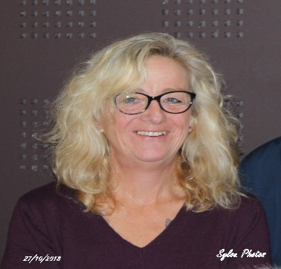
Sylvie GAUTHY
3 chemin de la Croix
Lieu-dit Saint Denis
71160 SAINT AGNAN
Permis A, B
- gauthy.sylvie@laposte.net
- 06 47 60 99 14
Compétences
Assistante administrative
Accueil physique et téléphonique, réactivité
Bon sens relationnel, faculté d’adaptation, sens de l’écoute
Rigueur, sens de l’engagement

Expériences professionnelles
27/04 au 30/11/20 : aide soignante de nuit CH Fondation d’Aligre Bourbon-Lancy
08/12/19 au
31/03/2020 : responsable administrative, comptable Bar Restaurant le Matafan Mieussy
07/02 au 20/03/2019 : stage à FPT POWERTRAIN à Bourbon Lancy : assistante technique Service
montage
18/06 au 29/06/2018 : stage à AGRI SUD EST Entrepôt logistique de Paray le Monial, assistante du
responsable logistique
09/07 au 27/07/2018 : stage au Transport Digoinais TC71 à Digoin, assistante commerciale du
responsable logistique TRED CHARIOT
07/2015 – 10/2017 : SAS SARASIN 71130 Gueugnon, Taxi/auxiliaire ambulancier
10/2013 – 08/2014 : CSLD 58170 Luzy, ASH fonction Aide Soignante
07/1989 – 09/2013 : Exploitante agricole : responsable gestion administrative, comptable, préparation,
fabrication et gestion des commandes
Formations
Mars 2019 : Diplôme d’Assistante Administrative, Commerciale et de
Communication
12/10/2018 au 21/03/2019 : Formation d’assistante commerciale et de communication au GRETA
71 de Digoin
01/2019 : Certification VOLTAIRE 624 points
09/2018 : Certification CLEA, Sauveteur, secouriste au travail
05 – 09/2018 : Dispositif en amont de la Qualification, CFPPA de Charolles
2015 : Diplôme d’Etat d’Aide Soignante, IFAS 58 Decize
2014 : Capacité Professionnelle de Taxi, Préfecture 71
2013 : Formation d’auxiliaire Ambulancier, IFA de Toulon sur Allier
1986 : BEPA Agri-élevage, CFA de Gueugnon
Centres d’intérêts :
Photographie, Moto, Marche

